DOCUMENTI DI RIFERIMENTO PER L’ATTIVITÀ DI AUDIT |  |  | - Reg. CE 852/04 e s.m.i. - IFS 8 / BRC 9 - MANUALE HACCP rev.44  - In uso check list per verifica standard BRC 9 e IFS 8 |  |  |  |  |  |  |  |  |  |  | CHECK LIST UTILIZZATA PER L’ATTIVITA DI VERIFICA INTERNA
DATA PREVISTA | I AUDIT FEBBRAIO 2025  I / 25 |  |  |  |  | II AUDIT MAGGIO 2025  II / 25 |  |  |  | III AUDIT AGOSTO 2025  III / 25 |  |  |  | IV AUDIT OTTOBRE 2025  IV/ 25
CAMPI VERIFICATI AD OGNI ATTIVITÀ DI AUDIT INTERNO | 1 | 2 |  | 3 | 4 | 5 | 6 | 7 | 8 | 9 | 10 | 11 | 12 | 13 | 14 | 15 | 16
 | Gestione dei pericoli e dei rischi | Attenzione al cliente |  | Riesame di gestione | Audit interno | Fornitori approvati | Specifiche delle materie prime | Specifiche del prodotto finito | Tracciabilità | Richiamo | Prodotto non conforme | Reclami | Manutenzione | Controllo infestanti | Formazione del personale | Trasporto | Taratura
PROCEDURE VERIFICATE E RELATIVI ALLEGATI, DOCUMENTI, ETC | P 08.01 - P 09.01 - P 10.01 P 13.01 - P 14.01- P 15.01 - P 16.01 Manuale HACCP  P 08.01 - P 09.01 - P 10.01 P 13.01 - P 14.01 - P 15.01 P 16.01 – P 10.01 - P 11.01 |  |  |  |  | P 06.01 - P 06.02  D 10.01 - P 13.01 |  |  |  | P 01.02 - P 02.01 - P 05.01 P 13.01 - P 13.02 - P 14.01 P 16.01 - P 17.01 - P 18.01 P 20.01 - P 08.01 - P 09.01 - P 10.01 P 13.01 - P 14.01 - P 15.01 P 16.01 |  |  |  | P 08.01 - P 09.01 - P 10.01 P 13.01 - P 14.01 - P 15.01 P 16.01
DATA EFFETTIVA: | 03/03/2025 |  |  |  |  | 29/05/2025 |  |  |  | 15/09/2025 |  |  |  | 31/10/2025
AUDITOR | M. PARISI Lead auditor  F. Barreca auditor |  |  |  |  | M. PARISI Lead auditor  F. Barreca auditor |  |  |  | M. PARISI Lead auditor  F. Barreca auditor |  |  |  | M. PARISI Lead auditor  F. Barreca auditor
RISULTATI | In base ai risultati ottenuti ed alle evidenze raccolte l’azienda viene giudicata CONFORME ai requisiti degli standard IFS 8, BRC9 previa risoluzione delle anomalie riscontrate |  |  |  |  | In base ai risultati ottenuti ed alle evidenze raccolte l’azienda viene giudicata CONFORME ai requisiti degli standard IFS 8, BRC9 previa risoluzione delle anomalie riscontrate |  |  |  | In base ai risultati ottenuti ed alle evidenze raccolte l’azienda viene giudicata CONFORME ai requisiti degli standard IFS 8, BRC9 previa risoluzione delle anomalie riscontrate |  |  |  | In base ai risultati ottenuti ed alle evidenze raccolte l’azienda viene giudicata CONFORME ai requisiti degli standard IFS 8, BRC9 previa risoluzione delle anomalie riscontrate
In base ai risultati ottenuti nel corso delle verifiche si deciderà se incrementare o diminuire la frequenza delle aree verificate, pur mantenendo almeno 1 verifiche per area l’anno

Note: ______________________________________________________________________________________________________________________________________________________________________________________________________________________
Redatto il 13/01/2025

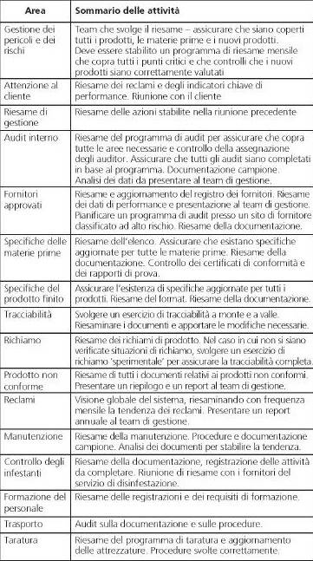

Vedi tabella pagina seguente per le specifiche delle attività da eseguire

